Texnik nosozlikni bartarf etish:

Printer o’chiq paytda bo’lsa, yoki tok manbayidan uzliganda chop etish buyruqi berilgan bo’lsa

Uni tuzatish yo’li:

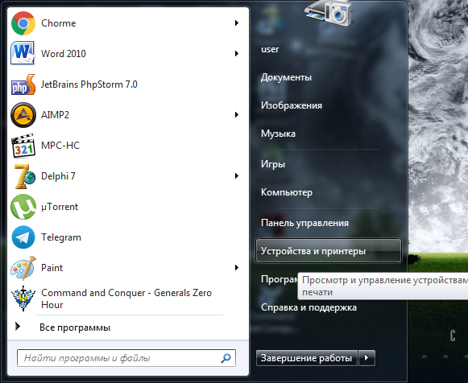

(Пуск) tugmasi bosiladi va u yerdan (Устройтва и принтеры) tugmasini bosiladi

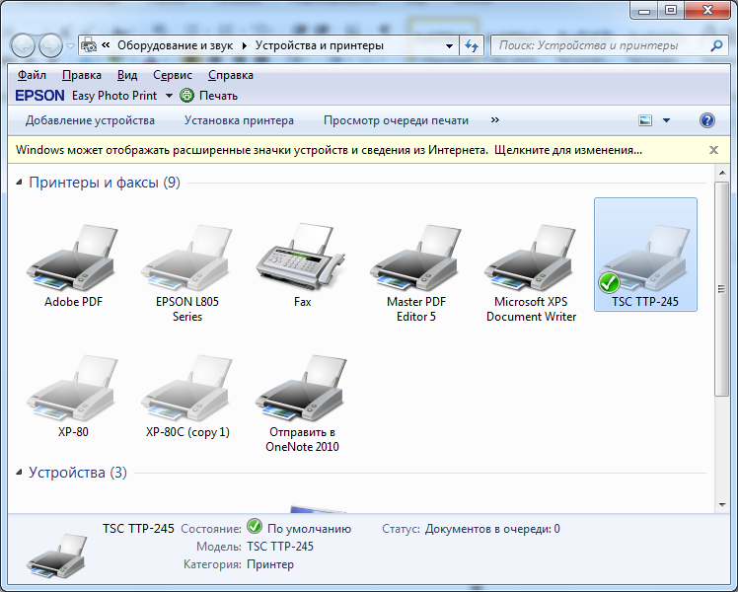

Bu oyna ochiladi

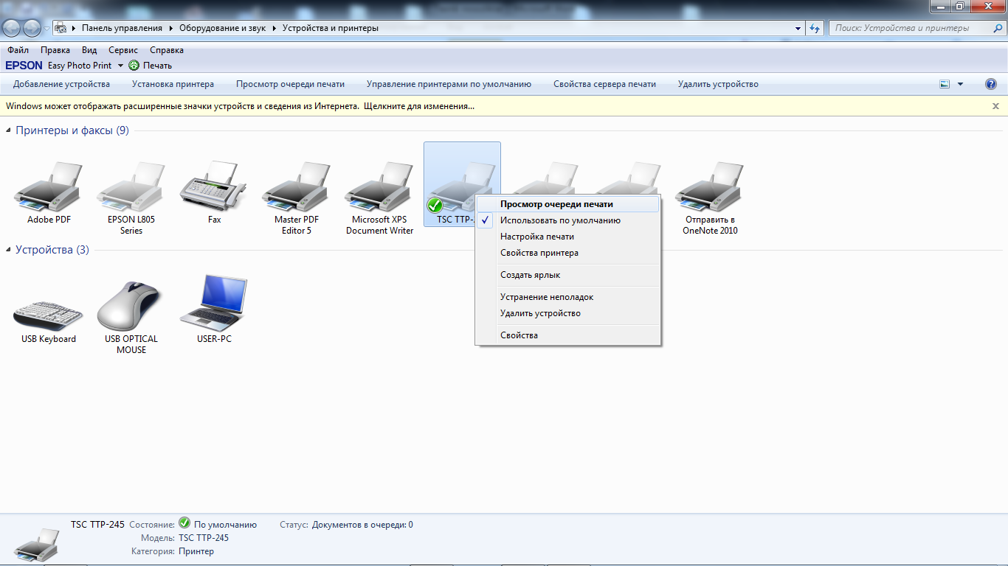

Bu yerda printer modeli tanlanadi uning ustida sichqonchaning o’ng tugmasi bosiladi va bu oynacha ochiladi (Просмотр очереди печать) tugmasi bosiladi

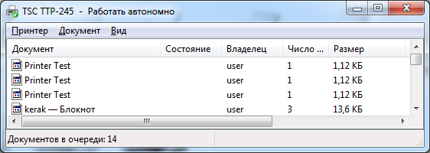

Bu oyna ochiladi va uyerdadan (Принтер) tugmasi bosiladi

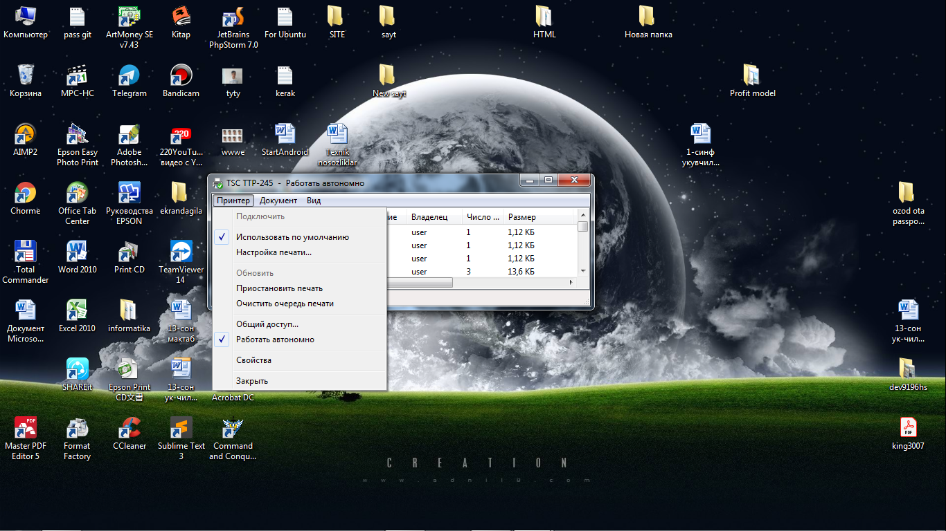

Bu tugma bosiladi (Очистить очередь печати)

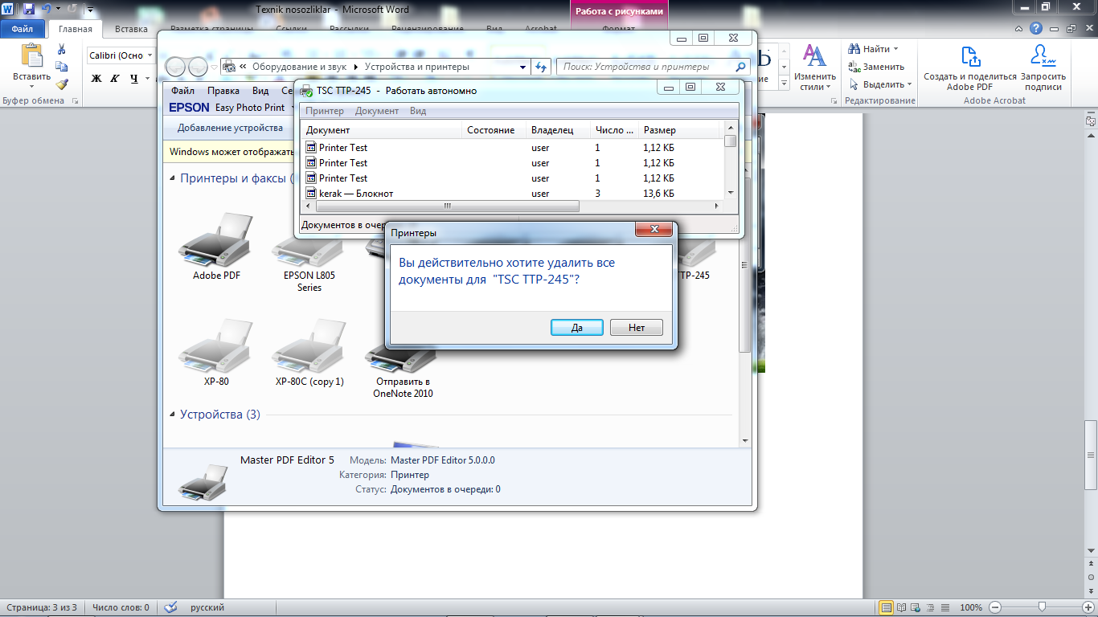  
bu oynada (Да) tugmasi bosiladi

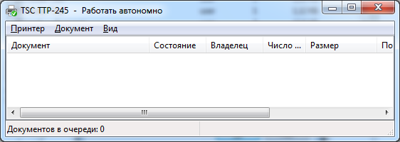

Oyna shu holatga keladi



Mana bu galichka olib tashlanadi (Работать автономно)

Nosozlik bartarf etildi !!!